**きこえやことばに不安がある**

**小学生や中学生、高校生、ご家族の方の支援を行っています**

※こども支援センターに通っておられる方の相談も受け付けています。

**きこえについて**

・補聴器や人工内耳の相談

・補聴援助機器の使い方

・聴力測定　　　　　　　　　など

**ことばについて**

・コミュニケーションの取り方

・学習に必要なことばの獲得

・発音指導　　　　　　　　　など

情報提供、連携

・医療機関や聴覚障害センター連携

・学校への訪問指導

・就学、進学相談　　　　　　　など

**定期的な教育相談（小学生～高校生）**

・小・中・高等学校及び特別支援学校に通っている聴覚障害児童生徒を対象に、月に１～２回程度放課後に、きこえとことば、発音等の指導をしています。

（希望の方は、通っている学校に相談してください）

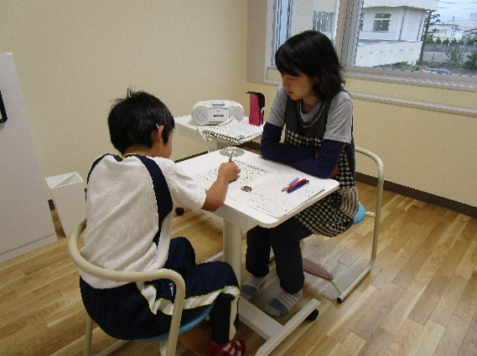



※学校見学や相談は

いつでも受け付けています

お問合せ先

富山県立富山聴覚総合支援学校

〒９３０－０８１７　富山市下奥井１丁目９番５６号

TEL（０７６）４４１－９１７２

FAX（０７６）４４１－９１８８

E-mail　[toyamachokaku@ed.pref.toyama.jp](mailto:toyamachokaku@ed.pref.toyama.jp)

　担当：教育相談担当教頭、特別支援教育コーディネーター



**通級による指導（小学生、中学生）**

・小・中学校の通常の学級に通っている聴覚障害児童生徒を対象に、週に１～８時間、きこえとことば、発音等の指導をしています。

（希望の方は、通っている学校に相談してください）

**学校見学や相談は**

**いつでも受け付けています**